Hemd/T-shirt/Trui aandoen
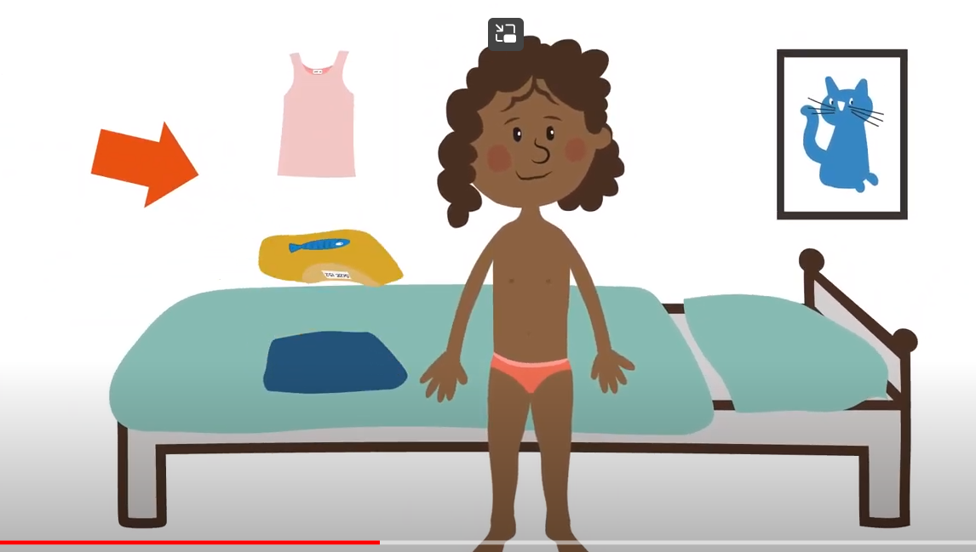 | 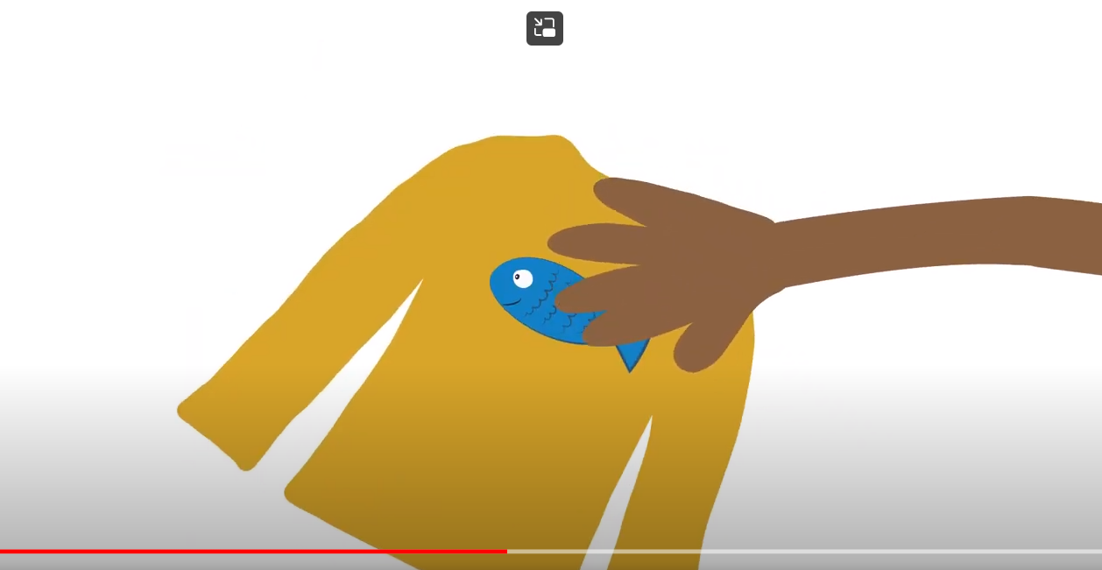 | 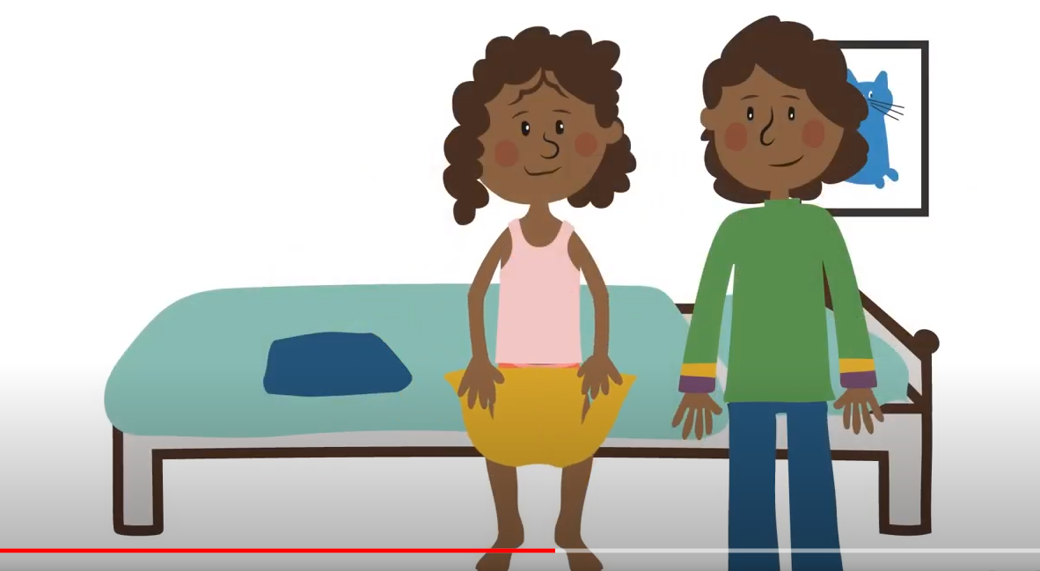 | 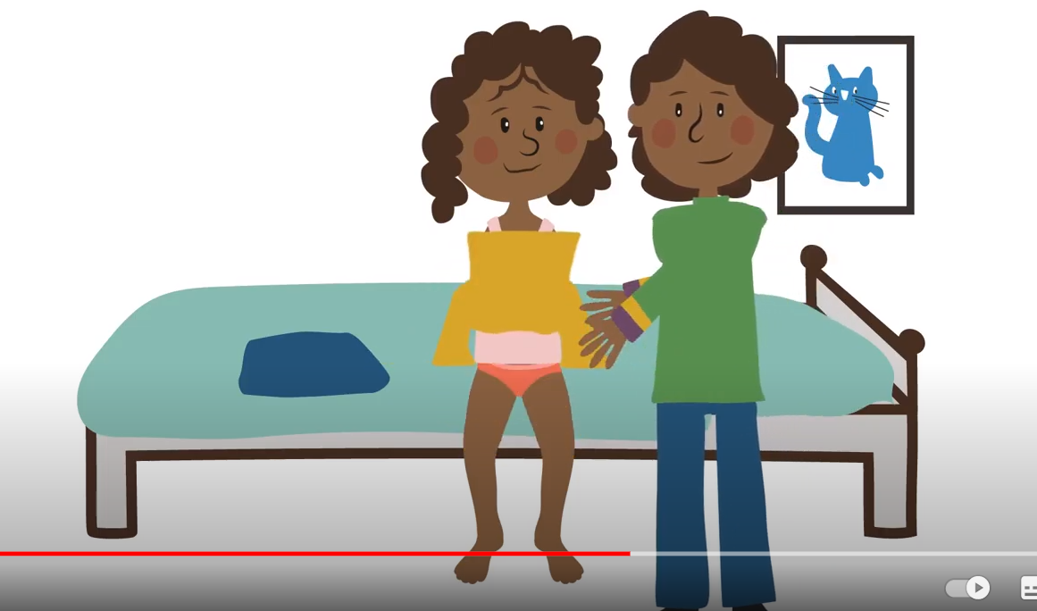 | 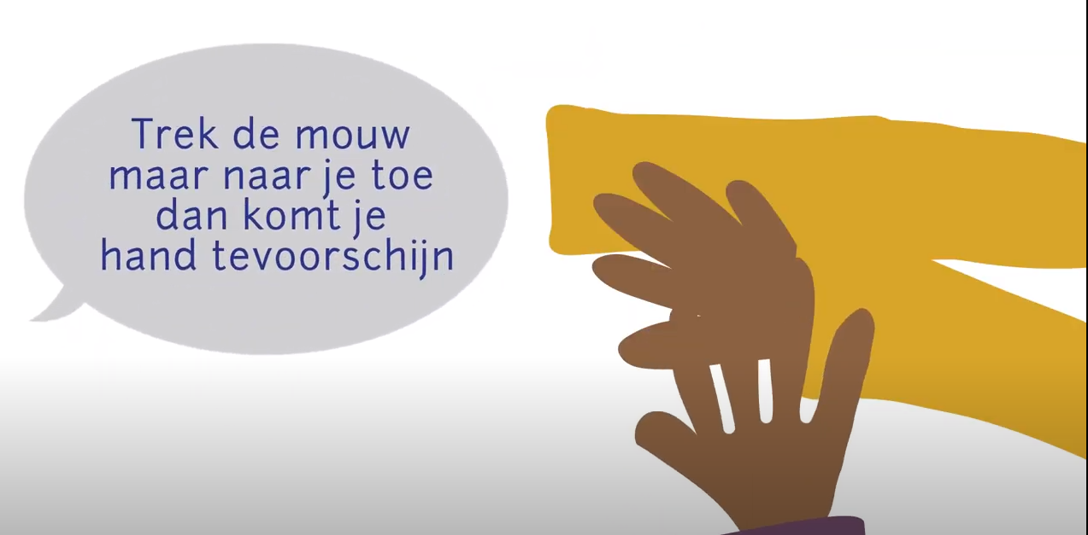 | 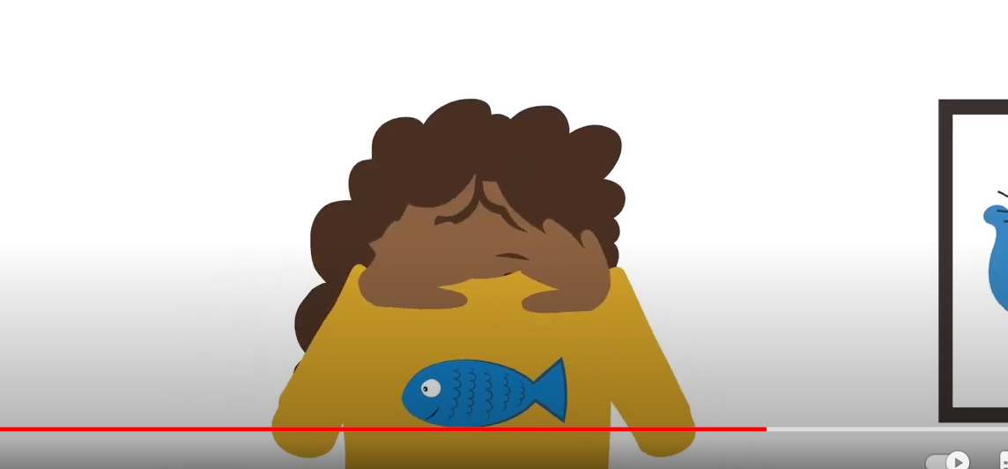
- Pak het volgende kledingstuk van de stapel | - Kijk naar wat de voorkant is. Plaatje is de voorkant, waar het labeltje zit is de achterkant | - Leg de hemd/t-shirt/trui met de voorkant op de benen en met de onderkant van de trui naar de buik | - Doe je armen in de mouwen | - Trek je mouwen omhoog zodat je je handen ziet | - Doe hem over je hoofd en trek de trui naar beneden. Doe de trui goed door de onderkant naar beneden te trekken

